ESCUELA SUPERIOR POLITÉCNICA DEL LITORAL

INSTITUTO DE CIENCIAS MATEMÁTICAS PROYECTO DE GRADUACIÓN
PREVIO A LA OBTENCIÓN DEL TÍTULO DE: “MAGÍSTER EN GESTIÓN DE LA PRODUCTIVIDAD Y LA CALIDAD”

TEMA

“DISEÑO DE UN SISTEMA DE GESTIÓN MEDIOAMBIENTAL BASADO EN LA NORMA ISO 14001:2004 PARA EL INSTITUTO DE CIENCIAS QUÍMICAS Y AMBIENTALES DE UNA ENTIDAD UNIVERSITARIA.”

AUTOR(ES)

JOHANNA LEONOR PONCE CHILÁN KENNY FERNANDO ESCOBAR SEGOVIA

Guayaquil- Ecuador

AÑO

2010

AGRADECIMIENTO

A Jesucristo por ser mi luz, mi guía, mi fortaleza.
A mis Padres que con su amor, su ejemplo y consejos lograron hacerme una persona de bien.
Al Dr. Paúl Carrión por apoyarme y motivarme a tomar este Postgrado; a mis compañeros del CICYT.
A Gabriel por toda su paciencia, amor y fortaleza.
A mi Directora de Tesis, a mis docentes y a todas aquellas personas que me asesoraron de una u otra forma para que yo pueda culminar
este trabajo.

Johanna Ponce Chilán

A Dios antes que todo, a mi familia, a mis docentes, a los Ingenieros Gallegos, Proaño, Navarrete y Julio García, a mi compañera Johanna ya que sin su apoyo y dedicación no lo hubiera podido realizar y en especial a mi
madre Narcisa.

Kenny Escobar Segovia

DEDICATORIA

A mi mami Leonor y mi papi Alejandro por todo el sacrifico que han realizado por mí.
A mis hermanos Marlon y Alejandro por quienes lucho y me supero cada día para que sigan mi ejemplo y no olviden que a pesar de los obstáculos todas las metas que uno se propone en la vida se las puede cumplir con la ayuda de Dios.
A mis abuelitas, mis tías, mis amigas y todas aquellas mujeres emprendedoras que luchan diariamente por lograr sus sueños.
A mis compañeros de la Maestría y a mi querido grupo “la combinación perfecta”

Johanna Ponce Chilán

A mi madre, a mi padre, a mi abuela María que partío hacia un lugar mejor, a mi abuelo Humberto que siempre nos ha acompañado, a mis tíos, a todas las personas del Barrio Obrero, a mis amigos y compañeros.

Kenny Escobar Segovia

DECLARACIÓN EXPRESA

La responsabilidad por los hechos y doctrinas expuestas en este Proyecto de Graduación, así como el Patrimonio Intelectual del mismo, corresponde exclusivamente al ICM (Instituto de Ciencias Matemáticas) de la Escuela Superior Politécnica del Litoral.

FIRMA DEL TRIBUNAL DE GRADUACIÓN

Ing. Washington Armas Ing. Diana Montalvo
DIRECTOR DEL ICM COORDINADOR MPC DIRECTOR DEL PROYECTO

Ing. Pablo Álvarez Ing. Mirian Ramos

PRESIDENTE DEL TRIBUNAL EVALUADOR DE PROYECTO

FIRMA DE LOS AUTORES DEL PROYECTO DE

GRADUACIÓN

Ing. Johanna Ponce Chilán

Ing. Kenny Escobar Segovia

RESUMEN

La presente propuesta se desarrolló a partir de recolección de información básica e introductoria que sirvió para conocer el funcionamiento del Instituto de Ciencias Químicas y para elaborar así la política de gestión medioambiental, posteriormente se procedió ha desarrollar el respectivo trabajo de campo que incluyó tres áreas principales de este Instituto tales como: Bodega, Administración y los Laboratorios de docencia de química; las demás áreas se excluyeron por factor tiempo y porque no formaban parte del alcance de este proyecto. Luego de ello se analizó la correspondencia entre los aspectos ambientales con los impactos ambientales y de esta revisión indicar cuáles de los aspectos serían evaluados como significativos.

Posteriormente de esto se revisó la ley ambiental ecuatoriana para elaborar el listado de requisitos legales que el Instituto debe cumplir para ejercer sus actividades con responsabilidad ambiental.

En base a la revisión y análisis desarrollado se elaboraron los objetivos y metas ambientales inmediatos a alcanzar por el Instituto, adicionalmente se especificó a los funcionarios encargados de que estos programas se cumplan, los mismos fueron considerados de acuerdo a la función que ejercen, relacionándola también con la gestión medioambiental.

Se desarrollaron los roles que deben cumplir cada uno de los funcionarios que conforman el equipo de trabajo que dará soporte a la gestión medioambiental del Instituto; para ello se efectuaron entrevista y revisión de los últimos cursos de formación del personal; todo esto para crear una conciencia ambiental en todos los funcionarios de que su trabajo influye mucho en la mejora del entorno laboral y por ende en el medio ambiente.

La comunicación es parte fundamental dentro de un Sistema de Gestión Ambiental, para ello se establecieron diferentes canales de comunicación para mantener contacto con todas las parte interesadas o involucradas con el proceso medioambiental del Instituto. También se incluyen formas de salvaguardar documentación importante que ha sido
considerada dentro del Sistema de Gestión Ambiental.

I

Otra parte primordial dentro del diseño de un sistema de gestión medio ambiental es la preparación y respuesta ante emergencia; se han indicado cuáles serían los elementos que deberían incluirse en este procedimiento para luego ser implantado en el Instituto.

Dentro del desarrollo del proyecto se estableció un procedimiento para el análisis de diferente aspectos ambientales para detectar los posibles impactos ambientales generados por las actividades del Instituto, en el anexo 2 se presenta una medición piloto en base al análisis realizado y las formas de tratar los impactos significativos de acuerdo a formatos diseñados para dicho cometido.

Como último punto se estableció una medición piloto de las cantidades de reactivos utilizados en el uno de los laboratorios de docencia del Instituto y como estos a futuro pueden afectar al ambiente, también se exponen las posibles soluciones para reducir los impactos significativos detectados

INDICE GENERAL

Resumen…………………………………………………….…………….……...I Índice general……………………………………………………….………….III Abreviaturas…………………………………………………………………....VI Simbología…………………………………………………………………….VII Índice de tablas...………………………………………………………..........VIII Índice de gráficos………………………………………………………………IX Planteamiento del problema……………………………………………………..X Justificación…………………………………………………………………….XI Objetivos generales……………………………………………………………..XI Objetivos específicos…………………………………………………………...XI Antecedentes…………………………………………………………………..XII Organigrama…………………………………………………………………..XIII

CAPITULO 1

INFORMACIÓN GENERAL

1.1 Actualización y control del Manual….…………………………….………...1

1.2 Distribución del Manual ……………………………………………………1

1.3 Sistema de Gestión Medioambiental…………………………….…………..2

CAPITULO 2

POLITICA AMBIENTAL

2.1 Generalidades………………………………………………………………..4

2.2 Declaración…………………………………………………………………..4

CAPITULO 3

PLANIFICACIÓN

3.1 Aspectos e impactos ambientales…………………………………………….7

3.1.1 Identificación de las áreas, actividades y servicios………………....8

3.1.2 Identificación de aspectos e impactos ambientales…………………9

3.1.3 Evaluación del interés ambiental……………………………………9

3.1.4 Determinación del límite de interés ambiental…………………….10

3.1.5 Evaluación de significancia………………………………………...11

3.2 Requerimiento legal………………………………………………………….13

3.2.1 Introducción………………………………………………………..13

3.2.1.1 Responsabilidad………………………………………….13

3.2.1.2 Listado de requisitos legales……………………………...15

3.2.2 Requerimiento de partes interesadas……………………………….16

3.2.3 Evaluación de aspectos e impactos ambientales en situación de

Emergencia……………………………………………………………….16

3.2.3.1 Identificación de peligros…………………………………16

3.2.3.2 Evaluación del riesgo……………………………………..17

3.2.3.3 Determinación de la significancia del riesgo……………..18

3.2.3.4 Identificación de los aspectos ambientales asociados a

los riesgos significativos de situaciones de emergencia…………18

3.2.3.5 Gestión Ambiental………………………………………..19

3.3 Revisión y actualización de la matriz de identificación y evaluación……….20 de aspectos ambientales
3.4 Objetivos, metas y programas de manejo ambiental…………………………20

CAPITULO 4

IMPLANTACIÓN Y OPERACIÓN

4.1 Estructura y Responsabilidad………………………………………………..22

4.1.1 Estructura…………………………………………………………..22

4.1.2 Responsabilidad……………………………………………………23

4.2 Formación, sensibilización y competencia profesional……………………...27

4.3 Comunicación………………………………………………………………..30

4.3.1 Comunicación Interna……………………………………………..30

4.3.2 Comunicación externa……………………………………………..32

4.4 Documentación del Sistema de gestión ambiental…………………………..35

4.5 Control de la documentación………………………………………………..36

4.6 Control operacional………………………………………………………….37

4.7 Planes de emergencia y capacidad de respuesta…………………………….39

4.8 Revisión por la dirección……………………………………………………52

CAPITULO 5

OBJETIVOS, METAS MEDIO AMBIENTALES

5.1 Programas de gestión medio ambiental del Instituto……………………….54

5.2 Informe de seguimiento…………………………………………………….60

CAPITULO 6

CONCLUSIONES Y RECOMENDACIONES

6.1 Conclusiones………………………………………………………………..66

6.2 Recomendaciones…………………………………………………………..67

BIBLIOGRAFIA……………………………………………………………..68

ANEXOS………………………………………………………….…………..69

ABREVIATURAS

ISO : Organización Internacional de Normalización

MI : Matriz de Identificación y evaluación de aspectos e impactos ambientales
MR : Matriz de Análisis Riesgos

NTE : Norma Técnica Ecuatoriana

INEN : Instituto Nacional Ecuatoriano de Normalización

SGA : Sistema de Gestión Ambiental INC : Informe de No Conformidades PGA : Procedimiento General Ambiental

SIMBOLOGIA

AA : Aspecto Ambiental

AAs : Aspecto Ambiental Significativo

HCl : Acido Clorhídrico

% : Porcentaje Mg : Magnesio S : Azufre
Al : Aluminio

MnO2 : Oxido de Manganeso NaCl : Cloruro de Sodio Na(OH) : Hidróxido de Sodio ZnCl2 : Cloruro de Zinc

INDICE DE TABLAS

Tabla 1. Frecuencia de impacto ambiental…………………………………………..10

Tabla 2. Magnitud de impacto ambiental……………………………………………10

Tabla 3. Magnitud vs frecuencia…………………………………………………….11

Tabla 4. Preguntas sobre aspectos legales y regulatorios……………………………11

Tabla 5. Preguntas sobre aspectos económicos……………………………………...12

Tabla 6. Preguntas sobre partes interesadas…………………………………………12

Tabla 7. Listado de requisitos legales………………………………………….….…15

Tabla 8. Evaluación de severidad…………………………………………………....17

Tabla 9. Evaluación de probabilidad………………………………………………...17

Tabla 10. Probabilidad vs Severidad………………………………………………...18

Tabla 11. Cronograma de trabajo del plan de formación ambiental…………………29

Tabla 12. Identificación de situaciones críticas……………………………………...44

Tabla 13. Consumo anual de reactivos usados en la Practica # 4…………………...60

Tabla 14. Consumo anual de reactivos usados en la Practica # 7…………………...61

Tabla 15. Consumo anual de reactivos usados en la Practica # 8…………………...61

Tabla 16. Consumo anual de reactivos usados en la Practica # 9…………………...61

Tabla 17. Consumo anual de reactivos usados en la Practica # 10………………….61

Tabla 18. Consumo anual de reactivos usados en la Practica # 11……………….....62

Tabla 19. Consumo anual de reactivos usados en la Practica # 12……………….....62

Tabla 20. Inventario de consumo anual de los reactivos…………………………….63

INDICE DE GRAFICOS

Grafico 1. Diagrama de flujo para control de comunicación…………………………33

Grafico 2. Diagrama de flujo para control de documentos…………………………...37

Grafico 3. Planta baja de los Laboratorios del Instituto……………………………....51

Grafico 4. Planta alta de los Laboratorios del Instituto……………………………….51

Grafico 5. Planta baja de Edificio Administrativo del Instituto………………………52

Grafico 6. Proyección de disminución de % en el uso de reactivos…………………..64

PLANTEAMIENTO DEL PROBLEMA

La problemática surge debido a que el Instituto de Ciencias Químicas y Ambientales objeto de nuestro estudio, no cuenta con un programa o sistema medioambiental que le permita cumplir con los requisitos legales y ambientales que actualmente demanda el medio.

Otro problema detectado es que los laboratorios de docencia no tienen definidos procedimientos, normativas o planes de contingencia relacionados al cuidado medio ambiental que reduzcan la contaminación originada por arrojar desechos químicos en agua, suelo o aire.

Las preguntas que se responden con el desarrollo de este proyecto son:

¿De qué manera se pueden utilizar eficientemente los recursos?

¿Cómo manejar los desechos sólidos originados en los laboratorios, bodegas y oficinas administrativas?

¿Qué tan costoso es implantar un Sistema de Gestión Medioambiental en este departamento?

El tiempo de implantación.

JUSTIFICACIÓN

Este proyecto de graduación nace como una necesidad del área de Calidad de una Institución Universitaria de desarrollar un Plan Piloto de un Sistema de Gestión Medioambiental basado en la Norma ISO 14001:2004, para analizar su posible implantación en una de sus Unidades o Departamentos.

También se suma a la actual demanda mundial de que las organizaciones reduzcan el impacto ambiental generado por sus actividades o procesos.

Otra justificación del proyecto se da porque la alta dirección se encuentra consciente de que no se está cumpliendo con un programa medio ambiental que permita dar posibles soluciones a problemas, tales como: Ahorro de energía, Papel, Agua, Disposición de desechos sólidos, Manejo de productos químicos, Plan de prevención de emergencias y otros.

OBJETIVOS GENERALES

Proponer el diseño de un Sistema de Gestión Medioambiental que proporcione al Instituto los elementos de un sistema ambiental efectivo, que asegure el cumplimiento de la legislación aplicable y una mejora visible y continua del entorno donde desenvuelven sus actividades, servicios y procesos de forma responsable con la sociedad y amigable con el ambiente.

OBJETIVOS ESPECÍFICOS

Identificar y evaluar los aspectos e impactos ambientales en condiciones normales o de emergencia generados por las actividades de docencia del Instituto.

Diseñar y elaborar mecanismos tales como procedimientos, formularios, instructivos, etc., necesarios para que los procesos en las áreas de: bodega, administración y laboratorios de docencia, sean manejados de forma amigable con el medio ambiente.

Permitir dar un tratamiento eficiente a los desechos generados en las prácticas de laboratorio.

Aumentar la calidad del servicio mediante la adopción de una cultura de responsabilidad con el cuidado ambiental.

Mejorar la imagen de la organización frente a las partes interesadas.

ANTECEDENTES DEL INSTITUTO

El Instituto de Ciencias Químicas es una unidad académica que se encarga de la enseñanza de las Ciencias Químicas y Ambientales para los estudiantes dentro de la entidad Universitaria a la que pertenece.

El Instituto de Ciencias Químicas y Ambientales desenvuelve sus actividades en dos áreas claramente definidas: El Área Académica y La Prestación de Servicios.

Dentro del Área Académica, este Instituto cuenta con docentes de primera línea en la enseñanza de las Ciencias Químicas, imprescindibles para comprender de mejor manera el mundo que nos rodea y del cual somos responsables.

Organigrama incluyendo relación ambiental

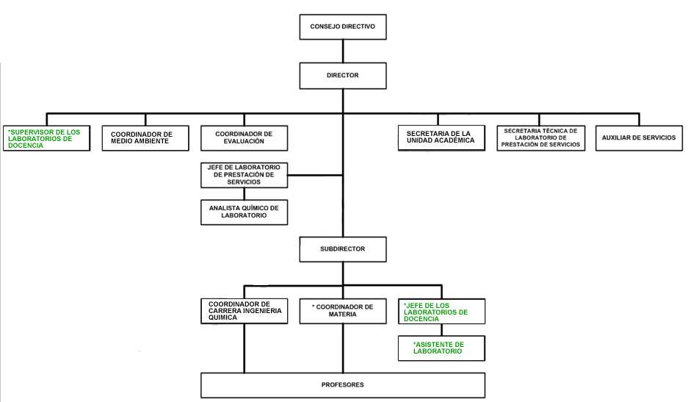

CAPITULO I

1. INFORMACION INICIAL

1.1 Actualización y Control del Manual

La actualización y control del Manual de Gestión Medioambiental estará a cargo del Coordinador de Calidad y Medio Ambiente del Instituto de Ciencias Químicas y Ambientales, quien deberá estar pendiente de los posibles cambios que puedan surgir debido a aspectos ambientales generados por la utilización de nuevos productos o tecnología, y también por cambios en los procesos que lleva a cabo el Instituto. Toda la documentación del Sistema de Gestión Medioambiental estará bajo custodia del Coordinador de Calidad y Medioambiente en la oficina que esté a su cargo y, desde esta área, será distribuida a cualquier otra dependencia.

Cualquier actualización y control del Manual de gestión Medioambiental deberá ser informada continuamente a la alta gerencia, así como también los controles y la eficacia de estos.

1.2 Distribución del Manual

La distribución estará a cargo del Coordinador de Calidad y Medioambiente;

será entregada una copia controlada entre las siguientes personas:

Director del Instituto Subdirector del Instituto Secretaria del Instituto Coordinadores de carreras Asistentes de laboratorios Jefe de mantenimiento
Coordinador de Calidad y Medio Ambiente

Estas copias, para ser controladas, deberán ser actualizadas cada vez que se produzca una revisión o modificación total o parcial, así como también una vez distribuidas deberá retirarse las partes desactualizadas para evitar confusiones.

1.3 Sistema de Gestión Medioambiental: Pasos a seguir para la implementación

La norma ISO 14001 establece algunos pasos para la implementación de un

Sistema de Gestión Medioambiental:

Definir la política ambiental

Identificar los aspectos e impactos ambientales

Establecer objetivos, indicadores y metas ambientales

Cumplimiento de los requisitos legales medioambientales y normas de la Institución
Programa de Gestión Ambiental

CAPÍTULO II

2. POLÍTICA AMBIENTAL

2.1 Generalidades

El diseño de un Sistema de Gestión Ambiental en una organización se fundamenta en definir un plan de acción que debe contar con el respaldado de la Alta Dirección para, de esta manera, garantizar el éxito en el proceso de implantación y certificación de este modelo ambiental.

La política ambiental es un requisito establecido en la Norma ISO 14001 por lo que la organización debe asegurar que este documento incluya estas directrices, así como los legalmente establecidos y que tienen relación con su naturaleza de acción.

Esta política se constituye en un elemento público del Sistema de Gestión Ambiental de una organización, por consiguiente debe estar disponible y ser difundida, tanto dentro de la organización como fuera de ella, es decir, entre las partes interesadas y la comunidad en general, a fin de proporcionar un mejoramiento del desempeño ambiental que incida positivamente en cada uno de los elementos que interactúan con el entorno de la organización.

2.2 Declaración

El Instituto de Ciencias Químicas y Ambiental forma parte de las Unidades Académicas que imparten docencia dentro de una prestigiosa institución Universitaria. Esta entidad considera un factor muy importante en el ejercicio de sus actividades la protección del medio ambiente, por lo que se compromete a:

1. Implantar y mantener un Sistema de Gestión Ambiental adecuado al servicio de docencia impartido, basándose en los requisitos de la Norma ISO
14001:2004

2. Promover la mejora continua como un principio fundamental aplicable permanentemente a los procesos y actividades que desarrollamos, con el objetivo de disminuir la afectación al medio ambiente

3. Prevenir la contaminación de suelo, agua y aire, mediante el control y reducción de los desechos generados durante el ejercicio de nuestras actividades.

4. Cumplir la legislación ambiental aplicable y cualquier otro requisito determinado por nuestra organización.

5. Establecer y revisar el desempeño de los objetivos y metas ambientales.

6. Asegurar que la política ambiental se documente, se implemente y se mantenga actualizada, con el fin de difundirla a los miembros de la organización y las partes interesadas.

CAPÍTULO III

3. PLANIFICACIÓN

3.1 Aspectos e impactos ambientales

Los pasos para la planificación se iniciaron con la identificación de aspectos e impactos ambientales, seguido de los aspectos ambientales significativos generados por las actividades y procesos del Instituto. Esta teoría de identificar aspectos e impactos es requisito de la Norma ISO 14001 y, aunque muchas organizaciones consideran los resultados ambientales en base a asignación de prioridades, un número reducido de ellas son las que han implementado procedimientos para un proceso formalizado, tal como lo establece esta norma.

Para desarrollar este apartado, suministraremos definiciones que luego servirán como punto de partida para que la organización pueda establecer y mantener un procedimiento para identificar aspectos ambientales de sus actividades, productos o servicios:

Aspecto Ambiental (AA).- Elemento de las actividades, productos o servicios de Instituto de Ciencias Químicas, que puedan interactuar con el ambiente.

Medio Ambiente.- Entorno en el cual opera el Instituto, incluyendo el agua, el aire, la tierra, la flora, la fauna, los seres humanos y su interrelación.

Impacto Ambiental.- Cualquier cambio en el medio ambiente, sea éste adverso o benéfico, total o parcialmente resultante de las actividades o servicios del Instituto de Ciencias Químicas y Ambientales.

Aspecto Ambiental Significativo (AAS).- Es un aspecto ambiental que tiene o puede tener un nivel significativo resultante de las

actividades o servicios del Instituto de Ciencias

Químicas y Ambientales.

Es importante indicar que la norma no da una definición para el aspecto “significativo”. De este modo, la organización puede utilizar un sinnúmero de criterios para determinar lo que es significativo.

Las organizaciones no tienen que evaluar todos sus procesos, actividades o servicios; ellas pueden seleccionar categorías de éstas para identificar aquellos aspectos que parecen tener un impacto significativo.

En el Instituto se identificaron y evaluaron sus aspectos e impactos ambientales en la Matriz de Identificación y evaluación de aspectos e impactos ambientales (MI-001-2010), siguiendo la metodología detallada a continuación:

3.1.1 Identificación de las áreas, actividades y servicios

De acuerdo a las actividades que ejecuta el Instituto, se identifican los procesos asociados a ellas, tomando en consideración los siguientes temas:

Definir el nombre del área: Área donde se realiza la identificación y evaluación del aspecto e impacto ambiental. Definir las actividades que están asociadas a aspectos ambientales: Acción generada en el proceso principal.
Definir el proceso: Resultado de la actividad de un área. Identificar las entradas al proceso: Materiales, requerimientos de clientes, insumos y demás elementos que ingresan al proceso.
Identificar, cuando sea procedente, el servicio que genera el proceso: Producto intangible relacionado a actividades del proceso o área.

3.1.2 Identificación de aspectos e impactos ambientales

El Director del Instituto con sus colaboradores, procede con los siguientes criterios:

Se evaluará cada una de sus áreas en relación con el medio ambiente, utilizando el listado completo de aspectos ambientales, aplicables al sitio.
Se evaluará cada una de sus actividades en relación con el medio ambiente, utilizando el listado completo de aspectos ambientales, anexo 1.
De cada par constituido por una actividad (producto o servicio), y su aspecto ambiental identificado se identificarán sus impactos ambientales utilizando el listado de aspectos e impactos ambientales, anexo 1.
De cada triada constituida por una actividad (producto o servicio), aspecto ambiental e impacto ambiental identificado se evaluará su interés ambiental, utilizando los criterios en la matriz de identificación y evaluación de aspectos e impactos ambientales, (MI-001-2010) anexo 2.

Toda esta identificación y análisis se aplicarán para situaciones que se generen en las áreas de Laboratorios, Administración y Bodega. Similar identificación y análisis deberá realizarse para un impacto ambiental que esté vigente en la actualidad, pero que es o fue resultado de actividades pasadas. Igual identificación y análisis se deberá realizar para actividades relacionadas a proyectos futuros.

3.1.3 Evaluación del interés ambiental

Para determinar el interés ambiental de los impactos ambientales que se identificaron, se utilizará el método numérico, el cual consiste en

cuantificar dos factores, la magnitud que represente y la frecuencia con que se presente el impacto ambiental.

Para evaluar la frecuencia del impacto ambiental identificado se tomará en cuenta la siguiente consideración:

VALOR | GRADO | FRECUENCIA
1 | Bajo | Cuando el impacto ambiental se presente con una  frecuencia mayor a doce meses.
2 | Medio | Cuando el impacto ambiental se presente con una  frecuencia entre uno a doce meses.
3 | Alto | Cuando el impacto ambiental se presente con una  frecuencia entre uno y treinta días.
Tabla 1. Frecuencia de impacto ambiental

Para cuantificar la magnitud del impacto ambiental identificado se tomará la siguiente consideración.

VALOR | GRADO | MAGNITUD
1 | Bajo | Cuando el impacto ambiental se presente en el  sitio de operación.
2 | Medio | Cuando el impacto ambiental se presente  dentro de los límites de operación
3 | Alto | Cuando el impacto ambiental se presente fuera  de los límites de operación
Tabla 2. Magnitud de impacto ambiental

3.1.4 Determinación del límite de interés ambiental

El interés ambiental es el resultado de la suma de la frecuencia y la magnitud del impacto identificado y tiene un valor entre 2 y 6. Por esta razón, se necesita establecer un límite de interés para la evaluación cualitativa de los impactos ambientales identificados;

entonces el límite de interés es igual o mayor a 4, de acuerdo al

siguiente análisis:

 | Frecuencia
Magnitud | 1 | 2 | 3
1 | 2 | 3 | 4
2 | 3 | 4 | 5
3 | 4 | 5 | 6
Tabla 3. Magnitud vs frecuencia

Si una triada, actividad-servicio, aspecto ambiental y su impacto ambiental tienen una valoración de interés ambiental igual o menor a 3, no se procederá con la evaluación de significancia. El aspecto ambiental queda solamente identificado.

3.1.5 Evaluación de significancia

Para evaluar la significancia de los impactos ambientales, se realizará una evaluación cualitativa de la parte legal, factor económico y la parte interesada; que representa el impacto ambiental en estudio.

Aspectos cualitativos:
Aspecto legal y regulatorio.- Para considerar la evaluación cualitativa del impacto ambiental con un aspecto legal, se consideran los siguientes puntos:

a) ¿Está definida por la ley, un criterio o límite de control  ambiental? | Si | No
b) ¿Está regulado por normas estándares de la empresa u  otro reglamento aplicable, un criterio o límite de control ambiental? | Si | No
c) ¿Existe un compromiso con la comunidad? | Si | No
Tabla 4. Preguntas sobre aspectos legales y regulatorios

Cuando aplique el aspecto legal se identificará el código que lo identifique en la matriz de requisitos legales.

Aspecto económico.- Para determinar si el impacto ambiental tiene incidencia económica tendrá que tomarse en cuenta las siguientes
consideraciones:

a) ¿El impacto ambiental es multado? | Si | No
b) ¿El impacto ambiental afecta a la imagen de la empresa? | Si | No
c) ¿El impacto ambiental representa una pérdida  económica para la empresa? | Si | No
Tabla 5. Preguntas sobre aspectos económicos

Partes interesadas.- Para determinar si el impacto ambiental tiene una incidencia directa sobre las partes interesadas de la empresa se tomará en consideración las quejas presentadas por las partes interesadas, tanto internas como externas en los siguientes períodos de
tiempo:

a) Para las partes internas: Se presentan quejas con  frecuencia al menos mensuales. | Si | No
b) Para las partes externas: Se presentan quejas con  frecuencia al menos trimestrales. | Si | No
Tabla 6. Preguntas sobre partes interesadas

Determinación del grado de significancia

Para determinar la significancia del impacto ambiental se tomará en cuenta la evaluación cualitativa con el siguiente criterio:

Con la identificación positiva de cualquier aspecto cualitativo (legal y/o económico y/o parte interesada), el impacto ambiental evaluado será

considerado significativo de las actividades, productos o servicios del

Instituto.

3.2 Requerimiento legal

3.2.1 Introducción

La Norma ISO 14001:2004 establece que las compañías realicen una revisión de las leyes o estatutos que rigen a aquellos aspectos e impactos ambientales significativos originados por sus actividades o procesos. Si un aspecto o impacto ambiental significativo está regido por leyes, estatutos locales, nacionales o internacionales, debe ser incluido en la lista de aspectos e impactos ambientales del Sistema de Gestión Medioambiental de la Organización.

Con el fin de mantener el cumplimiento de las legislaciones, regulaciones o autorizaciones existentes en materia ambiental, directamente relacionadas con todas las actividades productos y/o procesos del Instituto, se ha establecido, en este documento, todas las leyes y regulaciones referidas a este ámbito.

Para facilitar estar al día con todos los requerimientos legales, se realizará una revisión y actualización anual de la lista de requisitos legales del Sistema de Gestión Ambiental del Instituto, para así cumplir con el principio 4 de nuestra política ambiental, mejorando continuamente su actuación medioambiental general organizativa.

3.2.1.1 Responsabilidad

El Coordinador de Calidad y Medio Ambiente es el responsable de asegurar que la lista de requisitos legales se mantenga actualizada, a la vez que comunicará a la Alta Dirección y, al personal relevante, que el Instituto cumple con toda la legislación

relacionada con sus actividades, procesos y servicios o informar si existe algún cambio que pueda afectarles.

Todos los miembros de la organización tendrán la responsabilidad de comunicar al Coordinador de Calidad y Medio Ambiente, a través de los canales establecidos, cualquier incumplimiento a estas leyes. Es primordial que la Alta Dirección del Instituto asegure que se cuenta con los recursos necesarios para el fiel cumplimiento de todas las tareas establecidas en este apartado.

3.2.1.2 Listado de requisitos legales

Tabla 7. Listado de requisitos legales

ICM
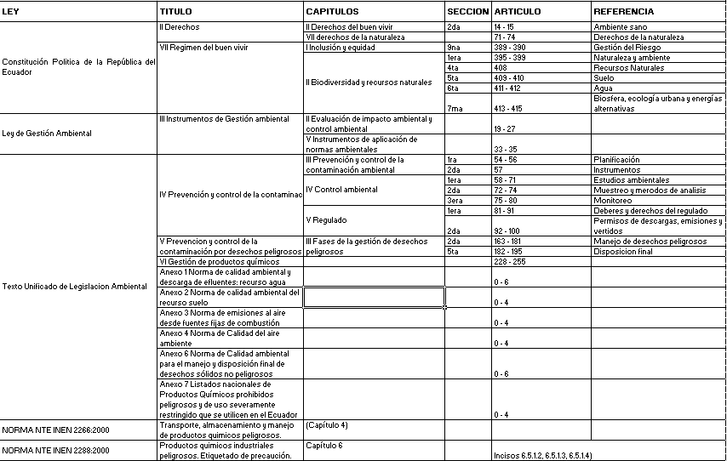

15 ESPOL

3.2.2 Requerimiento de partes interesadas

Un requerimiento de parte interesada puede darse por los siguientes motivos:

o Comunicación escrita sobre algún tema ambiental

o Reclamo o sugerencia verbal de las partes interesadas

o Comunicación escrita de las partes interesadas

o Si existiese alguno de los requerimientos anteriores, este punto será tratado en la reunión de revisión por la dirección y se tomarán las medidas preventivas o correctivas. De ser el caso, siempre que esté relacionado con un requisito legal o actividades definidas por el Instituto.

3.2.3 Evaluación de aspectos e impactos ambientales en situación de emergencia

Para realizar esta evaluación en situaciones de emergencia, se aplicará el método de la técnica de análisis de riesgos, el cual consiste en determinar los posibles peligros ambientales y evaluar su riesgo asociado a los procesos, que afecten al medio ambiente, en base a su severidad y probabilidad de ocurrencia.

3.2.3.1 Identificación de peligros

Los peligros ambientales a identificarse y evaluarse son Incendio, Derrame, Explosión y desastres naturales, que son aplicables al sitio, para lo cual definiremos en qué procesos se pueden presentar con mayor riesgo.

Con la ayuda de la Matriz de Análisis de Riesgo (MR-001-

2010), se identificarán los procesos en los cuales se puede presentar el riesgo.

3.2.3.2 Evaluación del riesgo

Para evaluar el riesgo, se considerará su severidad y su probabilidad de ocurrencia, con los siguientes criterios:

En la matriz de análisis de riesgos en el casillero severidad se evaluará de acuerdo a:

VALOR | GRADO | SEVERIDAD
1 | Bajo | No causa daño significativo al medio  ambiente que puede ser mitigado y controlado con recursos propios. No hay daños físicos del personal.
2 | Moderado | Daño al medio ambiente en el sitio de  trabajo que puede ser mitigado. Lesiones leves al personal.
3 | Crítico | Daño severo al medio ambiente y puede ser  mitigado. Lesiones graves al personal.
4 | Catastrófico | Daño irreversible al medio ambiente en la  planta o fuera de sus límites. Lesiones irreparables al personal.
Tabla 8. Evaluación de severidad

La probabilidad del riesgo se evaluará de acuerdo a:

VALOR | GRADO | PROBABILIDAD
1 | Improbable | Que no ha sucedido el evento dentro de  la vida de la empresa
2 | Probable | Que ha sucedido una vez dentro de la  vida de la empresa.
3 | Frecuente | Que ha sucedido una vez en los últimos  5 años.
Tabla 9. Evaluación de probabilidad

3.2.3.3 Determinación de la significancia del riesgo

La evaluación del riesgo se presenta como el producto de su severidad con la probabilidad. Es así que, para determinar su
significancia, se toma a consideración el siguiente análisis:

 | SEVERIDAD
PROBABILIDAD | 1 | 2 | 3 | 4
1 | 1 | 2 | 3 | 4
2 | 2 | 4 | 6 | 8
3 | 3 | 6 | 9 | 12
Tabla 10. Probabilidad vs Severidad

Los riesgos cuya significancia sea menor o igual a cuatro, se constituyen en riesgos tolerables para la organización, de acuerdo a su severidad y probabilidad de ocurrencia evaluada.

Los riesgos cuya significancia sea mayor que seis, se constituyen en riesgos no tolerables para la organización y serán gestionados tomando medidas correctivas o
preventivas, de acuerdo a la gestión ambiental aplicada.

3.2.3.4 Identificación de los aspectos ambientales asociados a los riesgos significativos de situaciones de emergencia

  De cada riesgo significativo (no tolerable) identificado, se determinará los aspectos ambientales asociados, de acuerdo a la lista completa de aspectos ambientales del sitio. Anexo 1.
  Para cada aspecto ambiental identificado en una situación de riesgo significativo (no tolerable), se identifica su impacto ambiental asociado.

  Para prevenir, mitigar y reducir el impacto ambiental asociado a los aspectos ambientales del riesgo significativo (no tolerable) identificado, se prepara los planes de respuesta ante emergencia.

3.2.3.5 Gestión Ambiental

Para cada riesgo identificado, se asociará un aspecto ambiental significativo y un impacto. Se deberá establecer al menos un mecanismo de gestión y documentarlo en la última columna de la Matriz Análisis de Riesgo (MR-001-
2010). Así también se hará para los aspectos e impactos ambientales significativos identificados en la matriz MI-
001-2010.

Los mecanismos de gestión adoptados son:

Gestión operativa (reducción en la fuente, procedimientos operativos, rehúso y reciclaje, disposición final, mitigación al receptor, prevención en la fuente) ;
Objetivos y metas ambientales;

Plan de contingencia ambiental, incluye mecanismos para prevenir, enfrentar el peligro ambiental y mitigar el impacto ambiental.

La Matriz Análisis de Riesgo (MR-001-2010) y la Matriz de identificación de aspectos e impactos ambientales significativos identificados en la matriz (MI-001-2010) está en la sección de anexos.

3.3 Revisión y actualización de la matriz de identificación y evaluación de aspectos ambientales

La revisión y actualización de la matriz se realizará dos veces al año, durante los meses de enero y julio o cuando sea necesario, por ejemplo como resultado de una auditoría ambiental, cuando se incrementen nuevos procesos o actividades en el sitio, o cuando se cambia de tecnología o se implanta un nuevo proyecto.

3.4 Objetivos, metas y programas de manejo ambiental

Para establecer los objetivos y las metas hemos tomado como referencia los siguientes criterios:

Política Ambiental

Matriz de Análisis de Riesgos

Identificación de aspectos e impactos ambientales

Cumplimientos de requisitos legales

Comunicaciones con los clientes y partes interesadas

En el capítulo 5 de este proyecto presentaremos los Programas Ambientales desarrollados para el Instituto de Química

CAPÌTULO IV

4. IMPLANTACIÓN Y OPERACIÓN

En este capítulo se desarrollarán apartados sumamente importantes en el desarrollo e integración del Sistema de Gestión Ambiental propuesto. Luego de realizar la identificación de los aspectos e impactos ambientales significativos, tanto en condiciones normales y en situaciones de riesgo o emergencia, se procede a gestionar aquellas actividades en las que se detectaron impactos ambientales significativos. Para este cometido se elaboran procedimientos operacionales, instructivos o formatos que aportarán al eficiente control del SGA.

Además, este apartado es el punto de partida para la ejecución y medición de los objetivos, metas y programas ambientales relacionados con el análisis realizado en las áreas de bodega, administración y laboratorios de docencia del Instituto.

Este capítulo es el más extenso, ya que además incluirá estructuras y responsabilidades; capacitación, conocimiento y competencias; comunicación; documentación del SGA; control documental y preparación y respuesta ante emergencias.

Cabe indicar que, para obtener el éxito esperado al implantar el SGA, dependerá también del compromiso y apoyo de todas las áreas del Instituto, por lo que, incluir la participación activa de cada uno de los funcionarios, garantizará el cumplimiento de sus responsabilidades asignadas para el logro de los objetivos propuestos.

4.1 Estructura y Responsabilidad

4.1.1 Estructura

El organigrama estructural del Instituto no cuenta con un cargo que esté relacionado con el monitoreo medioambiental; por tal motivo se propone un cambio en el organigrama inicial de este Instituto, con el fin que el Sistema de Gestión Medioambiental tenga el resultado deseado. Por esta

razón, se propone crear el cargo de Coordinador de Calidad y Medio Ambiente, que será el responsable de monitorear la gestión ambiental en el Instituto. Adicionalmente, se propone formar un comité de medio ambiente con funcionarios que actualmente forman parte de este Instituto y que, además de estas responsabilidades, tendrán el compromiso de ser responsables directos de la implementación y el funcionamiento del SGA.

4.1.2 Responsabilidad

En el diseño de este sistema ambiental existen 4 cargos que están directamente relacionados con el cumplimiento de la Norma ISO 14000: En el caso de los cargos administrativos y de apoyo, se los ha considerado para que conozcan sobre cómo influyen sus actividades y qué aspectos e impactos se generan por ello.

A continuación se presenta la propuesta de las responsabilidades dentro del SGA del Instituto:

Director

Es el funcionario que tiene la máxima responsabilidad en el Sistema de Gestión Ambiental del Instituto. Su responsabilidad se basa, entre otras en: Definir e implementar el SGA, establecimiento de los programas de gestión, desarrollo, revisión y mantenimiento de la política ambiental, asegurar la provisión de los recursos necesarios en el tiempo programado, monitorear el cumplimiento de los objetivos y metas ambientales y programas de gestión.

Las responsabilidades y funciones específicas del Director del Instituto son:

Funciones y responsabilidades:

Ser responsable de la buena marcha de las actividades académicas y administrativas del Instituto.
Conocer la legislación, reglamentos y normativas ambientales aplicables a las actividades, servicios y procesos del Instituto. Cumplir y hacer cumplir en el ámbito de su Unidad, la Leyes, normas, estatutos, y reglamentos en temáticas ambientales aplicables a sus servicios y actividades.
Organizar, supervisar y dirigir las actividades de su unidad académica, de conformidad con la política ambiental.
Establecer y modificar la política ambiental, y actualizarla cuando sea necesario.
Establecer y revisar los objetivos y metas ambientales y hacer un seguimiento de los mismos.
Informar al Consejo Directivo, al Rector de la Institución sobre la marcha del SGA de su unidad académica, anualmente o cuando le fuere solicitado.
Elaborar anualmente los requerimientos presupuestarios para el logro de los objetivos ambientales propuestos por la unidad académica y someterla a consideración del Rector; previa aprobación del Consejo Directivo.

Coordinador de Calidad y Medio Ambiente

Es el responsable del SGA, por delegación del Director, de ejercer las siguientes responsabilidades generales:

Ser el responsable de monitorear el cumplimiento de la planificación del Sistema de Gestión Medioambiental.
Asegurar y garantizar que los requerimientos del Sistema de Gestión Ambiental sean establecidos, difundidos y mantenidos de acuerdo con los requisitos de la Norma ISO 14001.

Informar a la Alta Dirección del funcionamiento del Sistema de Gestión Ambiental, para efectuar su revisión, incluyendo las necesidades para la mejora.
Dar soporte a los miembros del Comité Ambiental para planificar y desarrollar el SGA en sus respectivas áreas.
Promover el conocimiento de los aspectos ambientales significativos y las expectativas de las partes interesadas en todos los niveles del Instituto.
Controlar que se lleven a cabo las acciones correctoras y de mejora continua del Sistema de Gestión Ambiental
Fomentar la colaboración medioambiental de todos los componentes de la empresa.

El Director del Instituto ha delegado también las siguientes responsabilidades específicas al Coordinador de Medio Ambiente:

Previo a la etapa de implantación, se identificará y evaluará los impactos ambientales de las actividades y servicios que realiza el Instituto.
Realizar una evaluación de los efectos medioambientales de las actividades del Instituto.
Facilitar las actividades para una eficiente gestión de comunicación interna y externa del Instituto
Desarrollar y difundir el reporte medioambiental de la empresa. Elaborar el Plan Anual de Auditorías Internas del SGA.
Plantear y llevar a cabo acciones preventivas y correctivas. Colaborar con la Alta Dirección en la revisión del Sistema de Gestión Ambiental
Asegurar que los registros medioambientales del Instituto se mantengan actualizados.

Las funciones específicas del Coordinador de Medio Ambiente son:

Analizar y controlar la calidad medioambiental de los residuos generados en el Instituto.
Conocer las leyes ambientales aplicables a las actividades y servicios del Instituto y asegurarse de su cumplimiento.
Dar pautas para la gestión interna de residuos y encargarse de su gestión externa.
Elaborar, revisar y mantener el registro de los aspectos ambientales significativos del Instituto en condiciones normales y de emergencia para actividades históricas y nuevas actividades. Elaborar el Programa de Formación Ambiental y su respectivo contenido.
Apoyar a la gerencia en el suministro de información relativa a la situación medioambiental del Instituto y a las partes externas interesadas.

Supervisor de Laboratorio de Docencia

Funciones y Responsabilidades:

Involucrarse e identificarse con la política ambiental del Instituto. Fomentar el compromiso y participación activa de los miembros del área de laboratorio de docencia en el SGA.
Identificar los aspectos ambientales significativos de los laboratorios de docencia.
Comunicar los objetivos y programas ambientales a cada docente, asistente de laboratorio u otro subordinado a su cargo.
Realizar las indagaciones necesarias para conocer las causas y efectos de los accidentes o incidentes medioambientales. Identificar las necesidades de formación del personal a su cargo. Colaborar y monitorear el cumplimiento de los Planes de Contingencia del SGA.
Elaborar, modificar y actualizar los planes de contingencia en caso de ser requerida una revisión del mismo.

Inspección de las instalaciones eléctricas, gas, agua, telefónica, internet, ventilación, etc. en el área de los laboratorios.
Desarrollar las acciones correctivas de las no conformidades detectadas en las revisiones y auditorias del SGA que se originen en su área de responsabilidad.
Canalizar sugerencias relacionadas con el tema ambiental.

Asistente de Laboratorio

Funciones y Responsabilidades:

Involucrarse e identificarse con la política ambiental del Instituto. Efectuar en forma correcta las acciones que se encuentran establecidas dentro de los procedimientos del SGA que les compete.
Hacer sugerencias y recomendaciones que ayuden a la mejora continua del SGA.
Mantener actualizados los registros del SGA que son de su responsabilidad
Efectuar en forma segura las acciones que le competen dentro de su área de trabajo y que impactan al medio ambiente como la realización de los procesos productivos, calibración y mantenimiento de equipos, manipulación y almacenamiento de reactivos, disposición y eliminación de residuos, etc.
Realizar la gestión interna de los residuos generados en las prácticas de laboratorio.

4.2 Formación, sensibilización y competencia profesional

Se debe analizar las necesidades de formación y clasificar el tipo de formación general y específica que requiere el personal que labora en el Instituto. Por ejemplo, todo el personal debe conocer la información general del SGA que se va a implementar.

Las necesidades específicas de formación para el personal se identificarán tomando las referencias de los aspectos e impactos significativos; se podrán detectar por alguno de los siguientes métodos:

Detección de necesidades de formación del personal a través de una evaluación sobre temas medioambientales, operaciones generales y específicas relacionadas a su actividad laboral, que se plasma en el Plan de Formación Medio Ambiental del Instituto de Ciencias Químicas.

Solicitud de formación por parte del personal del Instituto para completar su formación, con el objeto de mejorar la realización del trabajo y su compromiso con el SGA. Cada persona comunicará a su superior su propuesta, la misma que será enviada al Director para su análisis y aprobación. La decisión será comunicada al interesado y, en el caso de ser positiva, se gestionará su participación en las actividades correspondientes.

El Plan de Formación Medioambiental se presenta a continuación:

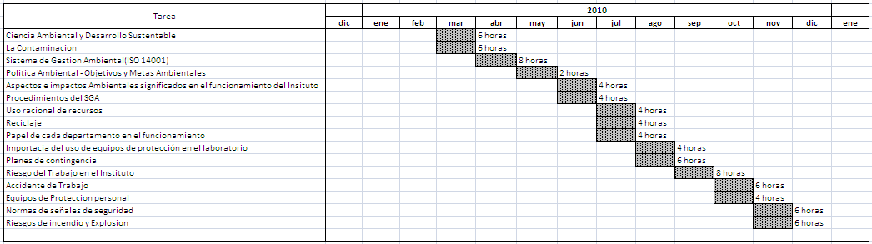
Tabla 11. Cronograma de trabajo del plan de formación ambiental

ICM
29 ESPOL

La eficacia de las actividades de capacitación llevadas a cabo, relacionadas con la Gestión Ambiental, deberán ser evaluadas por el responsable jerárquico superior del que depende la persona que ha realizado esta actividad, mediante el sistema que considere más adecuado al objeto de conocer la efectividad de la formación, dejando registro de ello en el formulario Seguimiento de actividades de formación e indicando si se considera que la acción ha sido eficaz en función de los objetivos ambientales perseguidos al establecerla.

Los criterios en base a los cuales se juzgan como eficaces las acciones de capacitación están descritos en el instructivo general “Gestión de programas de formación”; podrán ser, entre otros, examen o prueba, entrevista con el asistente, evaluación de los cuestionarios de satisfacción de partes interesada, informe de cumplimentos legales ambientales, u otros similares.

A través de la descripción de cada uno de los cargos o puestos, el personal del Instituto es consciente de la relevancia e importancia de sus actividades, y cómo contribuyen a la consecución de los objetivos ambientales.

4.3 Comunicación

4.3.1 Comunicación Interna

Los funcionarios que conforman el Instituto colaborarán para que la comunicación se realice de forma que se asegure el funcionamiento del Sistema de Gestión Medioambiental. La comunicación puede ser:

  Verbal entre las personas de la organización.

  Escrita cuando sea requerido específicamente en el Sistema de

Gestión Ambiental.

La comunicación verbal se realizará a través de los siguientes medios:

  Ponencias.

  Reuniones.

  Comunicación entre las personas.

  Difusiones.

La comunicación escrita se realizará a través de los siguientes canales:

  Documentos, impresos o registros establecidos específicamente por el Instituto, en casos de temas concretos.
  Comunicados internos, medios electrónicos, etc.

  Publicaciones.

  Cartel de anuncios.

El Coordinador de medio ambiente difundirá periódicamente a los funcionarios del Instituto la siguiente información:

– Política Ambiental

– Objetivos y metas ambientales

– Problemas medioambientales existentes

– Situación general de la compañía relacionada con el medio ambiente

Adicionalmente se informará sobre los siguientes índices, en valores absolutos y comparativos con relación al período anterior:

– Consumo eléctrico

– Consumo de agua

– Insumos consumidos

– Desarrollo de nuevas actividades e impactos ambientales

– Acciones preventivas y correctivas para mejorar o corregir los impactos negativos
– Nuevos planes de emergencias o cambios en los mismos

4.3.2 Comunicación externa

El Instituto analizó que las comunicaciones externas pueden resultar en un diálogo útil con las partes interesadas, teniendo que incluir informaciones sobre impactos ambientales asociadas a las actividades o servicios de la organización.

Para ello, se ha decidido que anualmente el Coordinador de Medio Ambiente proporcionará después de las auditorías ambientales a las autoridades de la Institución Universitaria, comunidad Universitaria (Docentes, estudiantes, personal administrativo) información sobre:

– Política Ambiental

– Objetivos y metas ambientales

– Problemas medioambientales existentes

Adicionalmente, se informará como mínimos sobre los siguientes datos, en valores absolutos y relativos con relación al año anterior:

– Consumo eléctrico

– Consumo de agua

– Insumos consumidos

– Nuevas actividades emprendidas e impactos ambientales producidos por estas
– Acciones preventivas y correctivas para mejorar o corregir los impactos negativos
– Nuevos planes de emergencias o cambios en los mismos

Solicitudes de información medio ambiental

Para este tipo de requerimiento, el Instituto sigue la metodología establecida en el esquema “Comunicaciones externas”, para el tratamiento de las reclamaciones y sugerencias que provengan de las

partes interesadas referentes al tema ambiental. Es responsabilidad del Coordinador de Calidad y Medio Ambiente, gestionar las actividades necesarias para, según proceda en cada caso, resolver las reclamaciones o emprender las acciones de mejora que resulten adecuadas. A
continuación se presenta el procedimiento respectivo:

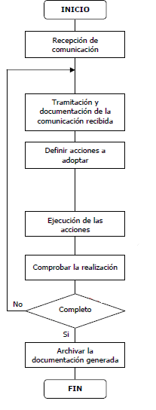

Grafico 1. Diagrama de flujo para control de comunicación

Formato de comunicación ambiental

RECEPCIÓN | INC....................
FORMULADA POR:

EMPRESA/UNIDAD:

BREVE DESCRIPCIÓN DEL OBJETO DE LA RECLAMACIÓN: RECEPTADO POR:
Firma y Fecha
EVALUACIÓN
ACTIVIDADES, REGLAMENTACIÓN AMBIENTAL, IMPACTOS AMBIENTALES

OCASIONADOS, DOCUMENTOS AFECTADOS:

¿ES PROCEDENTE ABRIR INC? SI   NO  

SI NO SE HA CONSIDERADO PROCEDENTE ABRIR INC, EXPLICAR RAZONADAMENTE POR QUÉ
(ADJUNTAR COPIA DE ESCRITO ENVIADO AL RECLAMANTE, SI EXISTE)

SI SE HA CONSIDERADO PROCEDENTE ANOTAR Nº DE INC ABIERTO EL/LOS EVALUADOR/ES

Firma y fecha:
OBSERVACIONES/SEGUIMIENTO
(Anotar actuaciones (auditoría de partes afectadas, Informar al cliente, ...), firmas y

fechas)

4.4 Documentación del Sistema de gestión ambiental

El Sistema de Gestión Ambiental de la Institución está descrito y se implantará a través de los documentos que se describen a continuación:

Manual de Gestión Ambiental: Se desarrolla en conformidad con los requisitos de la Norma ISO 14001:2004

Manual de Descripción de Funciones: Es el documento que contiene la descripción de funciones de los cargos existentes en el Instituto y que están relacionados con el SGA. El Manual de Descripción de Funciones se desarrolla en conformidad con los reglamentos y leyes aplicables.

Procedimientos Generales: Desarrollan los criterios establecidos en el Manual de Gestión Ambiental. Describen cómo se realizan las actividades definidas, cuándo y por quién.

Instructivos Generales: Procedimientos generales, cuando así se considere necesario, describiendo cómo se realizarán diferentes actividades particularizadas.

Procedimientos Operativos: Describen cómo se realizarán las actividades técnicas en cada una de las Unidades, cuándo y por quién.

Instructivos Operativos: Desarrollan los procedimientos operativos, cuando así se considere necesario, describiendo cómo se realizarán diferentes actividades particularizadas.

Formatos: Son hojas normalizadas destinadas a recoger información derivada de una actividad concreta que se lleva a cabo en relación con el Sistema de Gestión Ambiental. Una vez utilizados, se convierten en registros de ambientales.

Documentos Internos: Son documentos que describen las características del gobierno del Instituto cuya información es aplicada en el desarrollo de los trabajos y con influencia vinculante en la calidad de los mismos (estatuto, reglamentos,...).

Documentos Externos: Son documentos que no han sido elaborados por el Instituto, cuya información es aplicada en el desarrollo de los trabajos y con influencia vinculante al tema ambiental (normas ambiental, legislación, normas técnicas, requerimientos externos).

Listado de documentos:

– Manual de Gestión Ambiental

– Procedimientos generales

– Procedimientos operativos

– Planos del Instituto

– Planes de emergencia

– Informes de aspectos e impactos ambientales

– Informes de objetivos, metas y programas de gestión ambiental

– Planes de formación ambiental

– Comunicaciones internas y externas

– Documentos de solicitudes de compras

4.5 Control de la documentación

El Coordinador de Medio Ambiente seguirá la siguiente secuencia para control de los documentos del SGA.

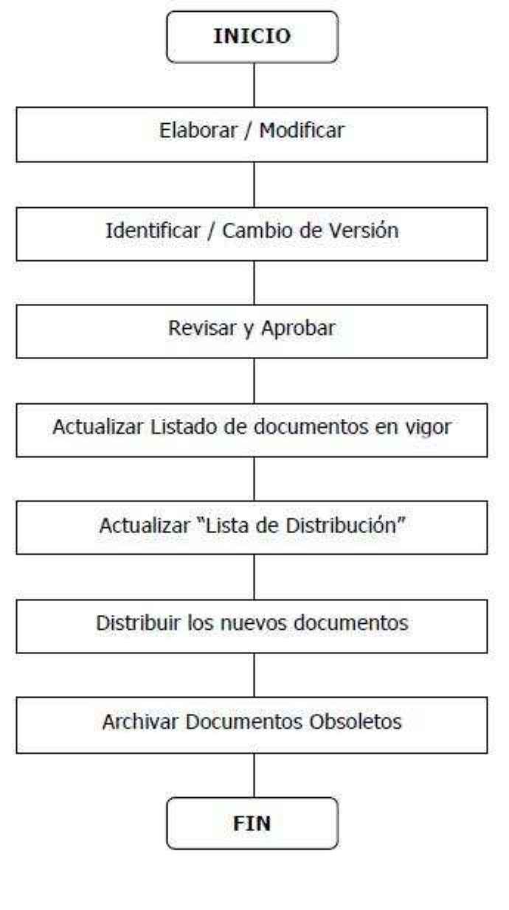

Grafico 2. Diagrama de flujo para control de documentos

4.6 Control operacional

El control operacional parte de la evaluación de aspectos e impactos ambientales, así como también de los objetivos y metas ambientales. Para ello, la organización prepara procedimientos e instructivos que luego serán puestos en práctica, para salvaguardar el entorno ambiental y cumplir con la política ambiental, objetivos y metas. Estos procedimientos se desarrollarán con el apoyo conjunto de cada área o departamento de este Instituto.

En el control operacional se desarrollarán procedimientos que servirán como guía a seguir en aquellas actividades que tienen o pueden tener peso en los impactos ambientales o estén en contra de la política ambiental de la Institución.

Los procedimientos operacionales deben contener objeto, responsabilidades, flujogramas (preferentemente complementados con textos aclaratorios cuando sea necesario), lista de documentación asociada, formatos y documentos de origen externo que son necesarios para realizar la actividad descrita.

El Coordinador de Calidad y Medio Ambiente es el encargado de elaborar y modificar estos procedimientos para la aprobación del Director del Instituto. Todos los departamentos de la empresa involucrados en el SGA se reunirán una vez al año para revisar, verificar y corregir dichos procedimientos.

Operaciones a controlar

– Procedimiento para la gestión de residuos generados por las actividades del Instituto
– Procedimiento sobre almacenamiento y manipulación de reactivos químicos
– Hojas de seguridad

Procedimientos de control

Los procedimientos de control que se elaborarán deberán contener la siguiente información:

o Descripción del proceso y subproceso que lo componen

o Descripción de entradas y salidas

Especificaciones de los procesos en el laboratorio de química incluyendo cantidad de químicos utilizados, equipos utilizados, equipos de control, vigilancia y control del proceso de prácticas y registros relativos a éste.

Gestión de residuos, este procedimiento debe incluir: separación de los residuos según su origen y clases; métodos y circunstancia de recolección, manipulación y almacenamiento; identificación y etiquetado de los residuos; métodos de documentación y condiciones de entrega de los residuos; métodos de documentación y condiciones de entrega de los residuos para su gestión externa, métodos de gestión de residuos usados interna y externamente, control y vigilancia del sistema de gestión de residuos y registros relacionados.

Métodos de manipulación, almacenamiento y entrega de productos químicos en las prácticas de laboratorios que deben contener: Formas de manipulación, miramientos para la seguridad de personas, instalaciones y medio ambiente en la manipulación de químicos. Requerimientos para el almacenamiento y caducidad y condiciones de seguridad; control de los movimientos en bodega de químicos, métodos de recepción de químicos, sistema de salida de químicos, control del sistema de almacenamiento y manipulación y registros relativos a éstos.

Criterios de control

Se toma como referencia: La política ambiental, los requisitos legales, los aspectos ambientales significativos y los objetivos y metas ambientales.

4.7 Planes de emergencia y capacidad de respuesta

Es el conjunto de acciones integradas que permiten prevenir, controlar y corregir situaciones de riesgo y emergencia que se presenten en las instalaciones de los Laboratorios.

Esta parte de la ISO requiere que una empresa establezca y mantenga procedimientos para:

o Identificar capacidad para responder a accidentes y situaciones de emergencia

o Prevenir y mitigar los impactos ambientales que puedan estas asociados con ellos
o Además, la organización debe revisar la preparación de emergencia y procedimiento de respuesta cuando y donde sea necesario, en particular después de que hayan ocurrido accidentes o situaciones de emergencia.
o Elementos que deben estar incluidos en un plan de preparación y de respuesta ante emergencias relativo al SGA.
o Tareas, responsabilidades y autoridades para responder a emergencias químicas.
o Instrucciones de notificación de emergencia, incluyendo números de teléfonos de aquellos con los que es necesario contactar.
o Pasos para respuestas de emergencia incluyendo una descripción de técnicas de mitigación.
o Descripción de la capacitación requerida por los que deben responder a las emergencias.
o Procedimiento de comunicación de incidentes que pueden tener impactos, más allá de los límites del lugar,
o Lista de equipos de emergencia y localización de los mismos.

o Métodos para llevar a cabo un análisis de causas fundamentales.

o Información de requisitos (legales, reguladores).

o Finalmente, la norma exige que la empresa compruebe periódicamente que estos procedimientos son factibles.

  Aspectos considerados en un plan de contingencia

Acciones preventivas:

– Elaborar un plan de evacuación señalizando claramente las salidas de emergencia.
– Contar con material de seguridad necesario, que esté en todo momento accesible y claramente señalizado.
– Realizar la capacitación, tanto de prácticas seguras de laboratorio como del uso de elementos de seguridad.
– Realizar simulacros periódicos de incendio para evaluar medidas preventivas, capacidad de reacción durante el evento.

– Proponer mejoras, de ser necesario.

– Evitar la acumulación de elementos combustibles (papel, desechos sólidos.) en el área de trabajo, manteniendo así las condiciones generales de orden y limpieza.
– Verificar la accesibilidad de los elementos de seguridad, calidad, fecha de vencimiento, estado físico, etc.
– Revisar antes y después del uso del laboratorio las instalaciones, llaves principales, equipos y materiales propios de cada área.
– No recargar los enchufes con la conexión simultánea de varios equipos eléctricos.
– No arrojar fósforos encendidos, ni dejar mecheros encendidos que puedan causar incendios.
– Tener cuidado con los cestos de papeles (causantes del 90% de incendios en oficinas).

  Plan de contingencia ante una situación de incendio en los laboratorios

Clases de fuego

Clase 1

Materiales sólidos comunes como: telas (cortinas y tapizados, ropa, guardapolvos, etc.), maderas (puertas y mobiliario), papeles, plásticos etc. Se apaga con agua, manta, arena o con un extintor de polvo químico seco, según localización y magnitud.

Clase 2

En líquidos inflamables como hidrocarburos sólidos y líquidos, aceite, grasa, alcohol, etc. y se apaga con extintor de polvo químico seco ABC. Se recomienda no usar agua.

Clase 3

En equipos eléctricos. Para apagarlo debe usarse el extintor de polvo químico seco. No usar agua ni manta ni otros elementos que sean conductores de electricidad.

Clase 4

Se presenta en metales combustibles como aluminio, sodio, potasio y magnesio. Usar arena o manta.

  Plan de contingencia Incendio

Antes

– Conozca dónde se encuentran ubicados los extintores

– Identifique lo detectores de humo

– Verifique constantemente llaves, uniones y cilindros que contengan cualquier tipo de gas inflamable
– No sobrecargue las instalaciones eléctricas y al salir de las instalaciones déjelas apagadas
– Identificar los tipos de reactivos que provocan algún tipo de explosión
– Ubicar los extintores cerca de la salida del laboratorio

Durante

– Mantener la calma y seguir las instrucciones del docente a cargo del curso.
– Alertar a todas las personas presentes en el laboratorio

– Evacuar con prontitud pero sin correr completamente el área

– Cerrar las llaves de gas y luz

– Cerrar en lo posible puertas, ventanas y campana

– Usar extintores adecuados al tipo de fuego

– No emplear el extintor sobre una persona. Emplear agua (ducha de seguridad) o manta de seguridad, siguiendo el proceso de detener, derribar y hacer rodar
– No emplear agua en incendios del tipo Clase 3

– Al emplear el extintor dirigir la tobera hacia la base del fuego, situándose a 3 metros de distancia

Después

– Evaluar las causas del siniestro y, consecuentemente, perfeccionar las medidas preventivas
– Evaluar el comportamiento de las personas mientras ha tenido lugar el siniestro para mejorar las medidas de prevención
– Reponer los elementos de seguridad

– Eliminar y/o reponer los objetos dañados durante el incendio

  Identificación de situaciones críticas (contingencias, accidentes) y acciones de respuesta

SITUACIÓN | ACCIÓN
Incendio  Explosión | 1º Dar AVISO a Recepción int. # 0  y/o Jefe de Seguridad 624  • Bomberos, Telef. 102  • Alerta Médica, Telef. 2682700:  - Cerrar llaves de paso de gas y luz.  - Utilizar los elemento de lucha contra incendios
Inhalación  Intoxicación | 1º Dar AVISO a Recepción int. # 0  y/o Jefe de Seguridad 624  - Cerrar llaves de paso de gas y luz  - Usar lava ojos
Quemaduras | 1º Dar AVISO a Recepción int. # 0  y/o Jefe de Seguridad 624  • Alerta Médica, Telef. 2682700:  -Enfriar con agua potable  -Optativo: lavar con jabón neutro  -Cubrir con gasa (botiquín de 1º auxilios)  -No usar ninguna crema, No poner hielo

-Quemaduras con productos químicos: Retirar la ropa

o elementos impregnados y lavar con abundante agua. No intentar neutralizar el químico, especialmente en el caso de afección en los ojos.
-Esperar asistencia médica
Lesiones óseas y de piel | 1º Dar AVISO a Recepción int. # 0 y/o Jefe de Seguridad 624  Fractura  -Según región del cuerpo no mover a la persona  -Inmovilizar la zona fracturada  -Esperar asistencia médica  Heridas  -Siempre usar guantes descartables  -Usar desinfectante (solución yodada)  -Colocar gasa, no algodón  -Si sangra realizar pequeñas presiones sobre la herida  (con una gasa)  -Si sigue sangrando tratar de elevar extremidades próximas a la herida
Tabla 12. Identificación de situaciones criticas

  Instructivo para alumnos. Hábitos personales y prácticas operativas seguras en laboratorio

Los laboratorios son ámbitos de trabajo con riesgo potencial para las personas, por ello se requiere especialmente una actitud seria y responsable y una adecuada preparación previa al momento de ingreso. Con el objetivo de cuidar la seguridad personal, las instalaciones y equipos y permitir el mayor aprovechamiento de las prácticas de laboratorio, se indican a continuación una serie de acciones.

  En todos los casos deben seguirse las indicaciones del profesor a cargo y en caso de duda siempre consultar.
  No está permitido a los alumnos trabajar solos fuera de las horas normales previstas.
  Se recomienda trabajar con orden y método, manteniendo los pasillos y las mesas libres de elementos innecesarios. Los artículos personales: mochilas, camperas, paraguas, etc. deben dejarse en otro lugar.
  No se puede ingresar ni consumir alimentos ni bebidas.

  No se puede fumar.

  No se debe pipetear ni probar sustancias con la boca.

  Es obligatorio el uso del guardapolvo en el laboratorio de química.
  Es obligatorio el uso de calzado cerrado y pelo largo recogido.

  Los alumnos que usen lentes de contacto es obligatorio el uso de anteojos protectores.
  Se sugiere tener la vacuna antitetánica al día (Tetanol, por lo menos 1 dosis)
  No está permitido descartar ningún tipo de sustancia líquida o sólida sin consultar previamente al profesor a cargo.
  Ante un accidente, lastimadura, quemadura, rotura de material, etc. avisar inmediatamente al profesor a cargo (no ocultar) y no tomar ninguna acción sin consultar. Se sancionará el ocultamiento del hecho.
  En caso de emergencia, en primer lugar, guardar la calma y luego atender en todo momento las instrucciones del profesor a cargo que indicará cómo proceder.
  Lavarse las manos después de finalizar la práctica y después de toda operación que haya originado posible contacto con material irritante, cáustico o tóxico.
  No se puede conectar ningún equipo a la red eléctrica sin la autorización del profesor a cargo.

  Plan de emergencia ante desastres naturales

– Los estudiantes, docentes y personal administrativo del Instituto en caso de un desastre natural, seguirán las siguientes instrucciones:

Antes de un terremoto

  Tener siempre un botiquín de primeros auxilios, linternas, radios y baterías
  Elaborar un plan para saber qué hacer y dónde reunirse después del movimiento telúrico

Durante un terremoto

  Conservar la calma, pensar con claridad es lo más importante que se debe hacer. No se deje dominar por el pánico. Un fuerte temblor durará menos de un minuto.
  Refugiarse en un lugar seguro, no correr hacia la salida. Evaluar su ubicación; si está dentro de un edificio, permanezca ahí, a menos que haya cerca una salida libre y esté seguro que no corre peligro afuera; si está afuera permanezca allí.
  Avisar a las personas a su alrededor que se cubran de los objetos que puedan caer.
  Refugiarse debajo de un escritorio, mesa de madera u otro mueble fuerte si está en una oficina. Si no hay muebles, diríjase a la esquina de una oficina pequeña o pasillo.
  Colocarse en cuclillas o sentado, agarrado del mueble y cubriéndose la cabeza y el rostro.
  Evitar acercarse a paredes, ventanas, anaqueles con químicos, escaleras y al centro de salones grandes.
  Utilice las escaleras o rampas de acceso.

  Si es una persona con impedimentos en silla de ruedas, buscar un lugar seguro y ponga el freno a las ruedas.

Después del Terremoto

  Se verificarán los almacenes de sustancias químicas, sustancias inflamables y desperdicios peligrosos para constatar que no hay derrames. De haberlos, se limpiarán siguiendo las prácticas correspondientes.
  Se inspeccionarán con precaución los anaqueles de productos químicos, estando atentos a envases que puedan caer súbitamente de los tablilleros.
  Después de un terremoto los estudiantes, docentes y personal administrativo del Instituto deben prepararse para recibir más sacudidas debido a las ondas de choque que siguen al primer terremoto.

Las siguientes son instrucciones a seguir:

  El Doctor o la enfermera del dispensario verificarán si hay heridos.
  No se moverán las personas con heridas graves a menos que estén en peligro.
  Se ofrecerán primeros auxilios y se dará atención a las reacciones emocionales al evento.
  El Comité de Emergencias inspeccionará los daños a la planta física mientras las otras personas abandonarán las áreas con cuidado.
  El lugar de reunión será el área verde aledaña al estacionamiento principal del Instituto.
  El Director, tendrá una lista de los empleados, y estudiantes, por horario de trabajo o estudio. La misma se utilizará para la verificación de posibles afectados.
  Se verificará si hay escapes de gas; si se detecta alguno, se procederá a cerrar de inmediato la válvula del tanque de gas.

  Se cerrarán las llaves de paso del agua y se desconectará la electricidad.
  Se tomarán precauciones con los cristales rotos.

  Se usará un radio portátil o de los vehículos para obtener información.
  No se utilizará el teléfono a menos que sea una emergencia, tampoco los celulares.
  No se encenderán fósforos o cigarrillos. Si hay fuego o el peligro de que surja uno, se llamará a los bomberos. Si el incendio es pequeño se intentará apagarlo.
  No se tocarán las líneas del tendido eléctrico derribadas o enseres eléctricos dañados.
  Se verificará que las tuberías de aguas usadas estén intactas antes de usar el inodoro.
  Las vías de acceso se limpiarán de escombros. El acceso y tráfico a las mismas se controlará hasta tanto se determine la seguridad de éstas.

  Plan de emergencia contra derrames de químicos

  Alejarse del lugar del derrame químico.

  Activar el dispositivo de alarma y avisar vía telefónica al Jefe de

Seguridad de la Institución.

  Utilizar el equipo contra incendios (extintores), en caso de tener adiestramiento en el combate de incendios y, sólo si es un conato de incendio, generado por el derrame, fuga o gotera de sustancia química.

  Instructivo Manejo de Químicos para estudiantes

Condiciones Generales:

• Zona adecuadamente iluminada y ventilada.

• Pasillos despejados.

– No usar para almacenamiento.

• Extintores de incendio:

– Verificar periódicamente su adecuado funcionamiento.

– El acceso a ellos debe ser fácil.

No usar campanas de extracción para almacenar reactivos químicos.

• Los materiales deben almacenarse a una altura adecuada para:

– No bloquear extintores, tomas de agua contra incendios, señalización y salidas de emergencia.
– No obligar a las personas que los manipulan a sobreesfuerzos por exceso de peso o altura.
– Deben mantenerse en cantidades mínimas o estrictamente necesarias de las sustancias.
• Los reactivos siempre deben mantenerse en sus envases originales.

• Zona adecuadamente iluminada y ventilada.

• Pasillos despejados.

– No usar para almacenamiento.

• Extintores de incendio:

– Verificar periódicamente su adecuado funcionamiento.

– El acceso a ellos debe ser fácil.

• No usar campanas de extracción para almacenar reactivos químicos.

• Deben mantenerse cantidades mínimas o estrictamente necesarias de las sustancias.
• Los reactivos siempre deben mantenerse en sus envases originales.

• Abstenerse de identificar las sustancias por medio de percepciones organolépticas.
• Las zonas de almacenamiento de sustancias químicas deben disponer de:

– Duchas de seguridad.

– Fuentes lavaojos.

– Extintores de fuego según el tipo de riesgo.

• Debe evitarse el ingreso de luz solar que incida directamente sobre las sustancias químicas.

Es importante tener puntos de encuentro ante cualquier desastre que ocurriera, dentro del área donde funcionan las oficinas y los laboratorios del Instituto hemos establecido varios puntos de encuentro los cuales señalamos a
continuación:

15a
15b 16 17 18
19 20 21
22 23
24 25

5,80 1.22
3 ,60
3, 60
7,20
7,20
7,20 7,20
1.80
5,40
7,20

3.65
10. 60
10,50
6,98 10,70

J'' J'
1.05
2,40
H'

OFICINA
7,50
7.70
7.10
Ju n ta d e co n str u cció n

     
     
    
AULA
           
Area Verde

LAB FISICA 1 BODEGA LAB FISICA 2
7,20

     
P1
V 1 V 2
      
      
H'

E´ E'

27-A-FISICA
3,60
D´
3,60
3,60

LAB FISICA 2 BODEGA LAB FISIC A 2
7,00
7,20

TRANSFORM ADOR

UTIL

C´ C'
7,20
3,30
SS HH HOMBRES
3,30
10,70 7.00 10,70

SS H H M UJERES
Z
7,20
4,70

TALLER

10,70 10,70
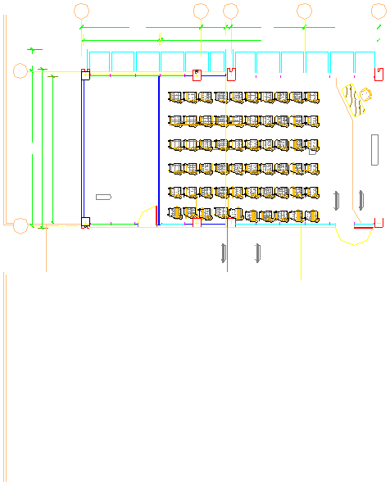

X
3,60
5,75

LAB FISICA MODERNA

V U
5,25

27-B-QUIMICA

LAB QUIM IC A 1 LAB QUIMICA 1

X
7,20
PUNTO DE ENCUENTRO

T
S R
7,20
1, 60/2, 00
P . dob le a l.

103
LAB QUIM ICA 2

AULA
LAB QUIMICA 2
AULA
2, 00x1, 00
1, 20
0, 80/ 2,00
P . m adera

P
Bodega

3,60 3,60 7,20 7,20 7,20 7,20
16 17 18 19 20 21 22

Grafico 3. Planta baja de los Laboratorios del Instituto

A B C

5

BODEGA 2
BODEGA 1

15a 15b 16 17 18
19 20 21 22 23

1.00
1.65
5,80
               
1.22
3,60 3,60
7,2 7,2 7,2 7,2
1,90
4

J'
V1

LABORATORIO 2
3
LABORATORIO 1

    

     

AULA 2
J unt a de c ons tr uc ción
         

    
       
2
                    
7,50
7.70
7.10
               

BODEGA LAB. OPTICA

LABORATORIO OPTICA

LAB. INDUCTIVAS 2

AULA 1

V2
1
H'
2.25

E´
3,34

D´
3,6
Pasama no

E'
7,2

27-A-FISICA

LAB. FISICA 3

BODEGA

LAB. FISICA 3

C´ C'
7,2
BODEGA CENTRAL FISICA

SS HH MUJERES
7,2 7,2 7,2 7,2
20 21 22 24 25

SS HH HOMBRES
Z
7,2

20 21 22 24 25

7,2
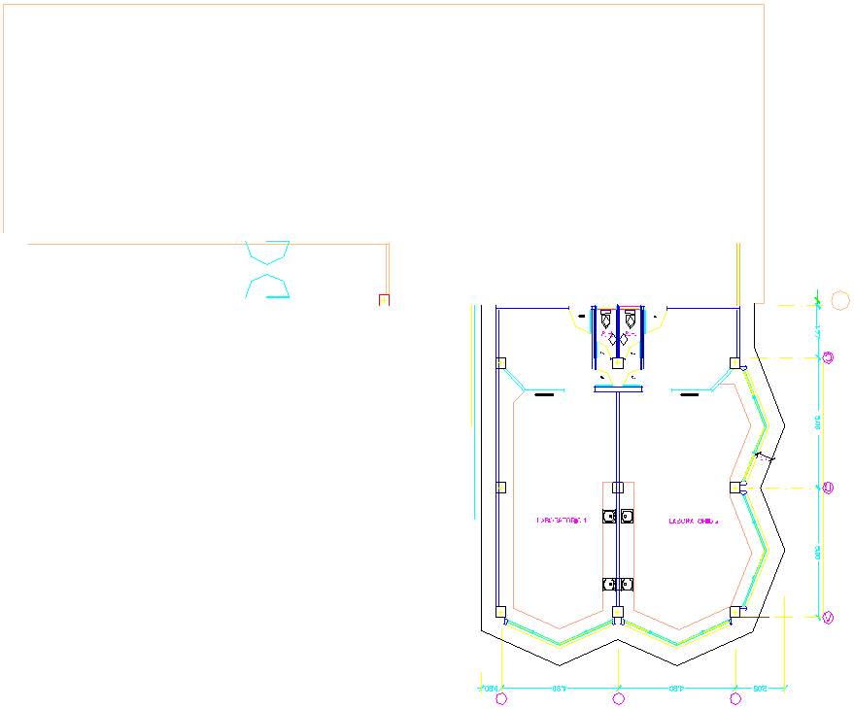

7,2 7,2
7,2

X
3,6

LAB. INDUCCION
V U

27-B-QUIMICA

HIDROCARBUROS

LAB. DE INSTRUMENTAL
X
PUNTO
DE ENCUENTRO

T
2,4
7,2

vacio
R

Jefe/Laboratorio Jefe/Laboratorio
LAB. CROMOGRAFIA

LAB. FISICA - QUIMICA

LAB. REACTIVOS

BODEGA LAB. VIDRIOS

proyección de cubierta existente

3,6 3,6 7,2

7,2 7,2

7,2

16 17
18 19 20 21 22 23

Grafico 4. Planta alta de los Laboratorios del Instituto

B' A' Y W

12

OFICINA OFICINA OFICINA
CAFETERIA
SS.HH
SS.HH

MUJERES HOMBRES

TRANSFORMADOR

OFICINA OFICINA
11

PUNTO DE ENCUENTRO

AYUDANTES

SALA DE ESPERA

QUIMICA
INGRESO

SUB-DIRECTOR
9

SALA DE SECIONES PROFESORES

DIRECTOR
RECEPCION Y ESPERA

8

Grafico 5. Planta baja de Edificio Administrativo del Instituto

4.8 Revisión por la dirección

Con independencia de las revisiones del Sistema realizadas por la entidad universitaria, el instituto deberá determinar un intervalo de tiempo para realizar la Revisión del Sistema de Gestión Medioambiental, la cual debe ser dirigida por la máxima autoridad del Instituto.

CAPÍTULO V

5. OBETIVOS, METAS MEDIO AMBIENTALES

5.1 Programas de gestión medio ambiental del Instituto

DOCUMENTO | SGA-PGA-001-2010
PROGRAMAS AMBIENTALES | Revisión: 1 | Hoja 1 de

OBJETIVO No. 1

Disminuir la utilización de recursos e insumos en las áreas Administrativas y de Docencia del Instituto

META: 1.1

Reducir en un 8% el consumo de energía eléctrica con respecto al semestre anterior

No. | ACTIVIDADES | JUSTIFICACION | MEDIOS/ RECURSOS | RESPONSABLE  DEL CUMPLIMIENTO DE LA ACTIVDAD | INICIO | FIN | CONTROL
1 | Capacitar al personal en el  ahorro de energía eléctrica | Se desperdicia energía eléctrica  en la utilización de aires acondicionados y luminarias cuando no se dictan clases y en las oficinas administrativas | Plan de  formación | Coordinador de  Calidad y  Medioambiente | Anual | Anual | Recopilación de  información, revisión de facturas
2 | Elaborar planes de  mantenimiento de equipos eléctricos | Para evitar fallas en equipos  que generen altos consumos de energía | Recursos  económicos | Coordinador de  calidad y medioambiente, Supervisor de Laboratorio | Monitoreo  trimestral | Monitoreo  trimestral | Realización del  plan de mantenimiento

DOCUMENTO | SGA-PGA-001-2010
PROGRAMAS AMBIENTALES | Revisión: 1 | Hoja 1 de

META: 1.2

Reducir en un 20% los costos generados por la compra de cartuchos y tóner

No. | ACTIVIDADES | JUSTIFICACION | MEDIOS/ RECURSOS | RESPONSABLE  DEL CUMPLIMIENTO DE LA ACTIVDAD RESPONSABLE | INICIO | FIN | CONTROL
1 | Separar selectivamente los  cartuchos y tóner para gestionar su reutilización | Reducir costos | Carteleras,  difusión | Coordinador de calidad  y medioambiente | Semestral | Semestral | # de  cartuchos o tóners reutilizados mes a mes
2 | Vender los desechos generados  por el uso de tóner a empresas dedicadas a la re-manufactura de estos tipos de insumos | Evitar que, a través de  estos desechos, se contamine al ambiente | Contactos con  empresas | Director del Instituto,  Coordinador de calidad y medioambiente | Semestral | Semestral | Convenios  firmados

DOCUMENTO | SGA-PGA-001-2010
PROGRAMAS AMBIENTALES | Revisión: 1 | Hoja 1 de

META: 1.3

Reducir el uso de papel blanco en un 10% con respecto al año anterior

No. | ACTIVIDADES | JUSTIFICACION | MEDIOS/ RECURSOS | RESPONSABLE  DEL CUMPLIMIENTO DE LA ACTIVDAD RESPONSABLE | INICIO | FIN | CONTROL
1 | Realizar campañas de reciclaje  para re-utilización de papel blanco | Existen muchos desechos  generados por uso de papel, reducción de costo en la reutilización de papel | Carteleras,  difusión | Coordinador de  calidad y medioambiente | Semestral | Semestral | # de  resmas utilizadas mes a mes
2 | Buscar convenios con empresas  que se encarguen de la compra del material reciclado | Se pueden generar recursos  financieros y disminuir costos | Entrevistas | Director del Inst.,  Coordinador de calidad y medioambiente | Semestral | Semestral | Convenio  firmados

DOCUMENTO | SGA-PGA-001-2010
PROGRAMAS AMBIENTALES | Revisión: 1 | Hoja 1 de

OBJETIVO No. 2

Dar cumplimiento a las normas sobre almacenamiento y manipulación de reactivos en las bodegas del Instituto

META: 2.1

Planificar y realizar el almacenamiento de reactivos bajo condiciones controladas

Mínimo O, Máximo 100, Aceptable 65, Meta 85%

No. | ACTIVIDADES | JUSTIFICACION | MEDIOS/ RECURSOS | RESPONSABLE  DEL CUMPLIMIENTO DE LA ACTIVDAD RESPONSABLE | INICIO | FIN | CONTROL
1 | Generación del procedimiento almacenamiento y manipulación de reactivos químicos | Texto Unificado de la legislación ambiental | Matriz de de  análisis de riesgos | Director del Instituto Coordinador de calidad y medioambiente | Junio  2010 | Agosto  2010 | Plan de mejora
2 | Capacitación a los jefes y  Asistentes de laboratorio sobre el almacenamiento de productos químicos | De acuerdo a la  NTE INEN  2266:2000 | Plan de formación | Coordinador de Calidad y Medioambiente | Agosto  2010 | Septiembre  2010 | Plan de mejora Plan de capacitación.

DOCUMENTO | SGA-PGA-001-2010
PROGRAMAS AMBIENTALES | Revisión: 1 | Hoja 1 de

OBJETIVO No. 3

Reducir la contaminación y generación de impactos ambientales en las prácticas del laboratorio de Química General I

META 3.1:

DISMINUIR en un 20% la contaminación al medio ambiente en la generación de residuos en las prácticas de laboratorios de química General I

No. | ACTIVIDADES | JUSTIFICACION | MEDIOS/ RECURSOS | RESPONSABLE  DEL CUMPLIMIENTO DE LA ACTIVDAD RESPONSABLE | INICIO | FIN | CONTROL
1 | Identificar fuentes de generación de residuos | Clasificar y  cuantificar residuos | Laboratorio | Coordinador de calidad y medioambiente | Octubre 2009 | Diciembre  2009 | Visita de campo realizada
2 | Clasificar y cuantificar la  cantidad de residuos generados en las prácticas | Conocer el  Promedio anual uso de reactivos | Prácticas de laboratorio | Coordinador de calidad y medioambiente | Octubre  2009 | Febrero  2010 | Informe de seguimiento
3 | Elaborar procedimiento  operacional para la gestión de los residuos | Texto Unificado  de la Legislación  Ambiental |  | Coordinador de calidad y medioambiente | Abril 2010 | Julio 2010 | Plan de mejora

5.2 Informe de seguimiento

A continuación se presenta el informe de seguimiento del Sistema de Gestión Medio Ambiental del Instituto de Química, el cuál muestra resultados preliminares y proyectados del objetivo3, meta 3.1 del Programa Ambiental.

OBJETIVO 3: Reducir la contaminación y generación de impactos ambientales en las prácticas de los laboratorios.

META 3.1: DISMINUIR en un 20% con respecto al año anterior la contaminación al medio ambiente debido a la generación de residuos en las prácticas de laboratorios de Química General I

PRESENTACIÓN: Gráfico de Barras

FUENTE DE INFORMACIÓN: Registros de los reactivos utilizados en las prácticas de laboratorios y la cantidad que se utiliza en cada práctica.

El análisis parte del cálculo del consumo anual (2009) de los reactivos para el laboratorio de Química General 1 en las prácticas 4, 7, 8, 9, 10, 11 y 12 del
mismo. A continuación se presenta el detalle de la información recopilada:
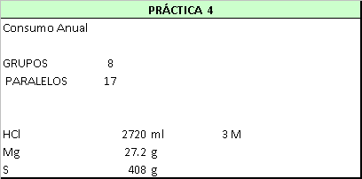

Tabla 13. Consumo anual de reactivos usados en la Practica # 4

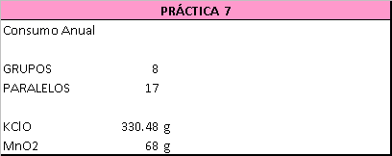

Tabla 14. Consumo anual de reactivos usados en la Practica # 7

Tabla 15. Consumo anual de reactivos usados en la Practica # 8
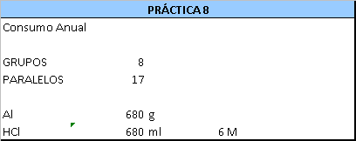

Tabla 16. Consumo anual de reactivos usados en la Practica # 9
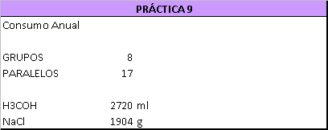

Tabla 17. Consumo anual de reactivos usados en la Practica # 10
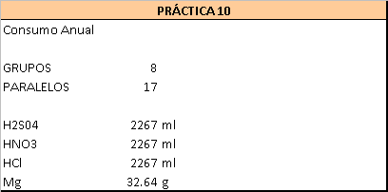

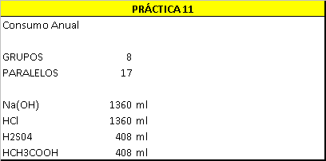

Tabla 18. Consumo anual de reactivos usados en la Practica # 11

Tabla 19. Consumo anual de reactivos usados en la Practica # 12
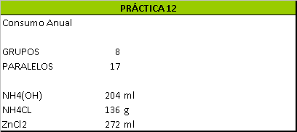

Con esta cuantificación se detectó que se están manejando diferentes tipos de soluciones tal es el caso de las prácticas 4 y 8 debido a que se manejan concentraciones ácidas muy altas como son 3 y 6 molar respectivamente. Para ello, se recomienda añadir al sistema de desagüe una pequeña laguna de estabilización, para que en caso de que se sigan usando sustancias ácidas en esta pequeña laguna se las pueda neutralizar.

Estas prácticas podrían causar daño al cuerpo de agua o pasar las concentraciones permitidas de descarga al sistema de alcantarillado público. Teniendo en cuenta que los demás reactivos utilizados para cada práctica tienen una carga de contaminación muy baja en cuanto a los parámetros permitidos en función de la cantidad de descarga total no como concentración pero sí como kilogramos por año.

Adicionalmente se procedió a revisar el inventario disponible por año para cada reactivo utilizado en la práctica de Química General 1:

Reactivos | Consumo Anual |  | Inventario |  | 2009 | 2010
HCl | 7026.7 | ml | 10000 | ml | 70.3 | 50.3
Mg | 27.2 | g | 1000 | g | 2.7 | 2.5
S | 408.0 | g | 1000 | g | 40.8 | 38.8
KClO | 330.5 | g | 1000 | g | 33.0 | 30
MnO2 | 68.0 | g | 1000 | g | 6.8 | 5.8
Al | 680.0 | g | 1000 | g | 68 | 62
H3COH | 2720.0 | ml | 5000 | ml | 54.4 | 48.4
NaCl | 1904.0 | g | 2000 | g | 95.2 | 88.2
H2S04 | 2674.7 | ml | 5000 | ml | 53.5 | 43.5
HNO3 | 2266.7 | ml | 2500 | ml | 90.7 | 70.7
Mg | 32.6 | g | 500 | g | 6.5 | 3.5
Na(OH) | 1360.0 | gr | 2000 | g | 68.0 | 34
HCH3COOH | 408.0 | ml | 2500 | ml | 16.3 | 10.3
NH4(OH) | 204.0 | ml | 2500 | ml | 8.2 | 4.2
NH4CL | 136.0 | g | 500 | g | 27.2 | 25.2
ZnCl2 | 272.0 | ml | 2500 |  | 10.9 | 9.9
Promedio por año |  |  |  |  | 40.8 | 32.96
Tabla 20. Inventario de consumo anual de los reactivos

Este inventario permitió conocer cual es el porcentaje promedio general de uso de reactivos en los laboratorios en el año 2009. A la vez se efectuó un estimado de la disminución en el uso de cada reactivo para el año 2010 tomando como oportunidad de mejora el uso de la pequeña laguna de estabilización y como punto focal el cumplimiento de los límites permisibles establecidos por la legislación ambiental ecuatoriana para el cuerpo de descarga (alcantarillado).

Además como parte de esta mejora se planteará la elaboración de procedimientos e instructivos que ayudarán a crear una cultura ambiental de los miembros de la organización y concientización de cumplir con las normativas vigentes.

Proye cción de dis m inución de % e n e l us o de Re activos de l
Laboratorio de Quím ica Ge ne ral I

45.0

40.0
35.0
30.0

25.0

20.0
15.0
10.0

5.0
0.0
40.8

32.96

2009 2010

Grafico 6. Proyección de disminución de porcentaje en el uso de reactivos

En síntesis de acuerdo a la proyección que muestra el gráfico de barras en el año

2010, se espera disminuir en un 20% el promedio general en la utilización de reactivos, logrando así que el Instituto de Química realice sus actividades de forma amigable con el ambiente.

CAPITULO VI

6. CONCLUSIONES Y RECOMENDACIONES

6.1 Conclusiones

1. El desarrollo de este Sistema de Gestión Ambiental permitirá al Instituto manejar sus recursos y actividades de forma amigable con el ambiente lo que generará un valor agregado aumentando el reconocimiento por parte de la comunidad universitaria interna y nacional.
2. El procedimiento para identificación y evaluación de aspectos e impactos ambientales estableció criterios que permitieron evaluar de manera objetiva los procesos que se llevan a cabo en el Instituto; detectándose además oportunidades de mejoras que podrán aplicarse dentro del desarrollo del modelo propuesto.
3. La gestión ambiental es una responsabilidad de todos los que conforma el Instituto, el compromiso deberá proporcionarse desde la Alta Dirección, para lo cuál es imprescindible que la “culturización” se extienda a todos los departamentos de esta dependencia mediante el programa de capacitación propuesto.
4. Es factible implementar este Sistema de Gestión Ambiental ya que de acuerdo a la comparación costo beneficio, se reducirán significativamente gastos administrativos, gastos en la compra de reactivos químicos, etc. Además de la contribución y mejora al entorno ambiental.
5. El sistema de gestión ambiental proporcionará al Instituto una sistemática de trabajo estandarizada orientado siempre a obtener los resultados ambientales planificados.

6.2 Recomendaciones

1. Implantar y certificar ISO 14001 para el Instituto de Ciencias Químicas y

Ambientales.

2. Realizar estudios costo beneficio para añadir al sistema de desagüe pequeñas lagunas de estabilización en cada uno de los laboratorios en donde se imparte la docencia de la química, lo que ayudará a minimizar la generación de residuos generados en las prácticas realizadas en cada laboratorio.
3. Evaluar lugares y procedimientos apropiados para evaluar el correcto almacenamiento y disposición final de los desechos sólidos ya sean almacenados dentro del Instituto o fuera del mismo. Se deberá indicar de alguna forma (números, colores, etc.) los tachos donde se depositarán los desechos.
4. Mantener un responsable permanente del Sistema de Gestión

Medioambiental para que se encargue de su desarrollo.

5. Establecer indicadores para cada objetivo propuesto dentro del proyecto

BIBLIOGRAFÍA

Ley Ambiental Ecuatoriana

Aurrichio Patrick, Woodside Gayle; Auditoría de Sistemas de Gestión Medio Ambiental: introducción a la Norma ISO 14001, Editorial MC Graw Hill; primera edición.
.
Varios Autores; Guía ISO 14000, MC Graw Hill, 1996

ANEXOS

Anexo 1 Listado de Aspectos e Impactos Ambientales

Anexo 2 Identificación Aspectos e Impactos Ambientales MI-001-2010

Anexo 3 Matriz Análisis de Riesgo MR-001-2010.

ANEXO 1

INVENTARIOS DE ASPECTOS AMBIENTALES SIGNIFICATIVO

Aspecto Ambiental | Impacto Ambiental
Aire
Emisión de olores | Contaminación al aire
Generación de residuos | Contaminación al aire
Generación de polvo | Contaminación al aire
Generación de polvillos | Contaminación al aire
Generación de calor | Disminución de calidad de aire de trabajo
Agua
Vertido de aguas residuales | Contaminación de aguas dulces superficiales
Suelo
Generación de residuos sólidos  no peligrosos ( plásticos, impurezas, químicos, grapas, alambres, etiquetas, madera, papel, cartones, quipos, accesorios usados, envases de desinfectantes vacíos) | Contaminación de aguas subterráneas y suelos
Generación de líquidos  peligrosos (ácidos, sales) | Contaminación de aguas subterráneas y suelos
Generación de residuos de
ensayos
Recursos
Uso de agua fresca | Agotamiento de recurso agua
Uso de combustible | Agotamiento de recurso natural
Uso de energía eléctrica | Agotamiento de recurso hidroeléctrico
Uso de químicos (aditivos,  nalco 820, fosfato de sodio, floculante) | Agotamiento de recurso natural
Uso de materia prima | Agotamiento de recurso natural

 | REGISTRO | Código: MI-001-2010
 | IDENTIFICACIÓN DE ASPECTOS E IMPACTOS AMBIENTALES | Rev. | Hoja Nº 1

ÁREA: BODEGAS

N° | ACTIVIDAD, PRODUCTO, SERVICIO | ASPECTO | IMPACTO | C | F | M | I / A | L | EC. | P / I | S | GESTIÓN / CONTROL
1 | Recepción y Manipulación de quìmicos | Generaciòn de residuos sólidos | Contaminación al suelo | N | 3 | 1 | 4 | SI | SI | NO | SI | Procedimiento para manejo de residuos sòlidos , revisiòn de leyes reglamentos
 |  |  | Impacto visual | N | 2 | 2 | 4 | NO | NO | SI | SI
 |  | Descarga de agua residual | Contaminación de agua | N | 3 | 2 | 5 | SI | NO | NO | SI
 |  | Emisión de malos olores | Contaminación al aire | N | 2 | 1 | 3 | SI | NO | NO | SI
2 | Limpieza del sitio | Generación de residuos sólidos | Impacto visual | M | 2 | 2 | 4 | NO | NO | SI | SI
 |  |  | Contaminaciòn de suelo | M | 3 | 2 | 5 | SI | NO | NO | SI
 |  | Descarga de agua residual | Contaminaciòn de agua | M | 3 | 2 | 5 | SI | NO | NO | SI

C= CONDICIÓN F= FRECUENCIA M= MAGNITUD I / A= INTERÉS AMBIENTAL L= LEGAL EC. =ECONÓMICO P / I= PARTE INTERESADA S= SIGNIFICATIVO
N= NORMAL M= MANTENIMIENTO E= EMERGENCIA

MI-001-2010 Rev. 1 1

REGISTRO Formato 1

 | MATRIZ DE ANALISIS DE RIESGOS | Rev. 0 | Hoja No.

PROCESO | CONDICION DE EMERGENCIA | PELIGRO | SEVERIDAD | PROBABILIDAD | TOTAL | SIGNIFICATIVO | ASPECTO AMBIENTAL | IMPACTO AMBIENTAL | GESTIÓN
Bodegas (Recepciòn y Almacenamiento) | Tecnicas inapropiadas de almacenamiento, mala manipulación, envases defectuosos | Derrame de químicos | 2 | 3 | 6 | SI | Generación de residuos Tóxicos | Contaminación del suelo | Instructivo Manejo de Químicos  Hojas de seguridad de químicos Objetivos, metas y Programa Ambiental
 |  |  |  |  |  |  | Derrame de Químicos | Contaminación del agua
 | Acumulación de gases | Intoxicaciòn | 2 | 2 | 4 | NO | Emisiónde gases | Contaminación al aire
 |  |  |  |  |  |  |  | Daños a la salud humana
 | Falta de identificación de envases químicos | Explosiòn | 2 | 2 | 4 | NO | Emision de gases, generaciòn de ruidos | Contaminaciòn al suelo
 |  |  |  |  |  |  | Generaciòn de residuos de ensayos | Contaminaciòn al agua y suelo
 |  |  |  |  |  |  | Manipulaciòn de quìmicos | Molestias al hombre

PROCESO  Laboratorio | CONDICION DE EMERGENCIA | PELIGRO | SEVERIDAD | PROBABILIDAD | TOTAL | SIGNIFICATIVO | ASPECTO AMBIENTAL | IMPACTO AMBIENTAL | GESTIÓN
 | Falla humana, Desbordamiento de tapa, inexperiencia del practicante | Derrame de químico | 2 | 3 | 6 | SI | Generaciòn de lìquidos peligrosos | Contaminaciòn de agua y suelo | Instructivo de Gestión de laboratorio, registros, Obejtivos,  metas y Programa Ambiental
 |  |  |  |  |  |  | Manipulación de quìmicos | Molestias al hombre
 | Emision de gases, Falta identificaciòn de envases quìmicos | Explosiòn | 2 | 2 | 4 | NO | Emision de gases, generaciòn de ruidos | Contaminaciòn al suelo
 |  |  |  |  |  |  | Generaciòn de residuos de ensayos | Contaminaciòn al agua y suelo
 |  |  |  |  |  |  | Manipulaciòn de quìmicos | Molestias al hombre
 | Uso inadecuado de equipos de protecciòn | Derrame de químicos | 2 | 2 | 4 | NO | Generaciòn de lìquidos peligrosos | Contaminaciòn de agua y suelo
 |  |  |  |  |  |  | Manipulación de quìmicos | Molestias al hombre
 | Mala manipulación, Envases defectuosos | Derrame de quìmicos | 2 | 3 | 6 | SI | Interacción con la saud humana | Daño a la salud humana | Instructivo Manejo de Químicos Hojas de seguridad de químicos Objetivos, metas y Programa Ambiental
 |  |  |  |  |  |  | Generación de residuos comtaminados | Contaminación suelo
 |  |  |  |  |  |  | Emision de gases | Contaminación de aire

Administración
PROCESO | CONDICION DE EMERGENCIA | PELIGRO  Acumulación de desperdicios | SEVERIDAD | PROBABILIDAD | TOTAL  3 | SIGNIFICATIVO | ASPECTO AMBIENTAL | IMPACTO AMBIENTAL | GESTIÓN
 | No cuentan con programas para desechos de tonner,  desechos de papel |  | 1 | 3 |  | NO | Generaciòn de desechos sòlidos | Contaminación suelo
 | Fallas en la energía de las instalaciones | Incendios, sobrecarga eléctrica, quemadura | 3 | 2 | 6 | No | Emisión de gases de combustión | Contaminacion al aire | Plan de emergencia contra incendios
 |  |  |  |  |  |  |  | Daños a la salud humana
 |  |  |  |  |  |  | Generaciòn de desechos sòlidos | Contaminación suelo

